 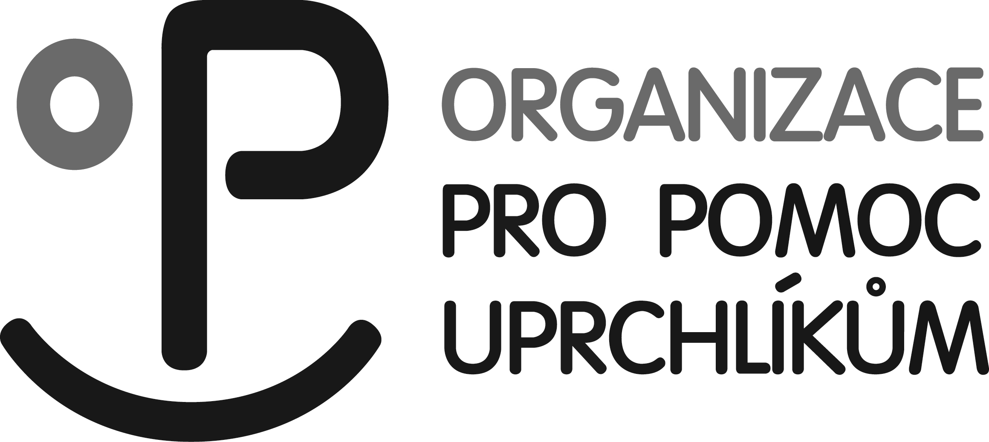   
 ORGANIZACE PRO POMOC UPRCHLÍKŮM   
  
 предлагает проект под названием:   
  
С**одействие интеграции мигрантов на рынок труда и в общество**

**Целевая группа:**

- иностранцы с постоянным местом жительства на территории ЧР; иностранцы с правом на долгосрочное пребывание в ЧР; иностранцы, являющиеся членами семьи граждан ЕС, беженцы; лица с дополнительной (международной) защитой  
  
- условием является проживание на территории Плзеньского края  
  
**Предлагаем БЕСПЛАТНО**:  
  
**1. курсы по изучению чешского языка**

**2. возможность использования услуг психолога  
  
3. юридические консультации в области трудоустройства и других гражданских вопросах (поддержка в таких случаях: задержка заработной платы, незаконное увольнение, несоблюдение техники безопасности, дискриминация при приеме на работу, дискриминация при поиске жилья, дискриминация при обращении в различные институции и др.)***В качестве поддерживающих мер также предлагаем:*  
a) возмещение расходов, связанных с проездом на курс чешского языка  
  
б) возмещение расходов, связанных с возможным судебным спором ***Контакты:   
  
Более подробную информацию можно найти на сайте*** [***www.opu.cz***](http://www.opu.cz/) ***а также по телефону либо через эл. почту:****социальный работник: Lucie Mořkovská  
юрист: Kateřina Němečková*

*тел.: +420 604 809 165  
e-мейл: katerina.nemeckova@opu.cz,* [*lucie.morkovska@opu.cz*](mailto:lucie.morkovska@opu.cz) *адрес: sady Pětatřicátníků 48/33, 301 00 Plzeň*

Проект осуществляется при поддержке оперативной программы Европейского союза по вопросам занятости